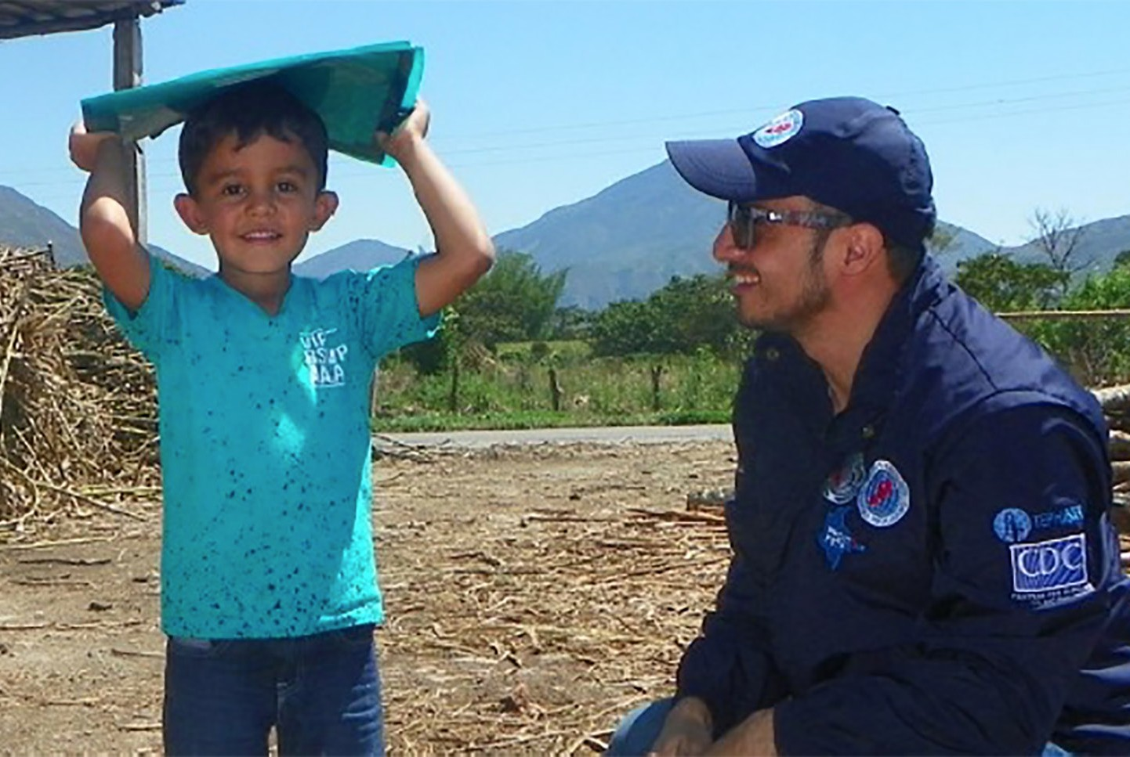

Módulo 1

Programa de entrenamiento en epidemiología de campo

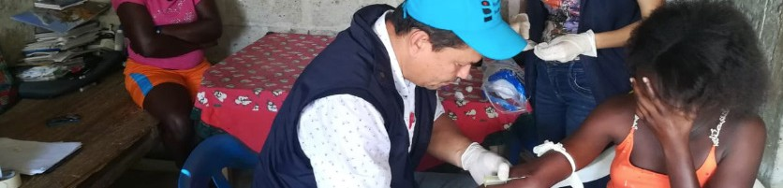

**Guía de ejercicios- Protocolos, definición y listas de casos**

**Unidad 3**

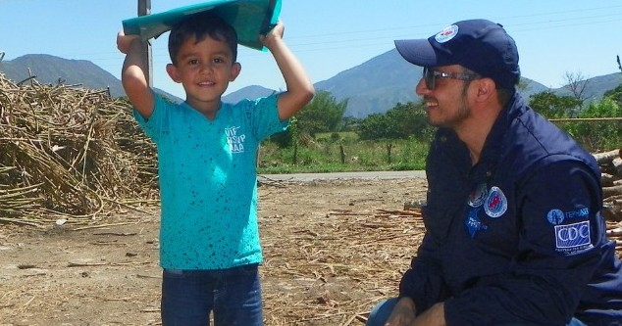

**Guía de ejercicios-** **Protocolos, definición y listas de casos**

**Unidad 3**

**Programa de entrenamiento en epidemiología de campo**

**Módulo 1**

Lea las siguientes definiciones de caso establecidas en el protocolo de vigilancia para el evento de sarampión y realice el ejercicio:

**Definiciones de caso de sarampión**

Caso sospechoso de sarampión:

Todo caso en que un trabajador de salud sospecha sarampión o rubéola por presencia de fiebre y erupción máculo-papular o exantema y que además tiene cualquiera de los siguientes síntomas:

* Tos o coriza o conjuntivitis.
* Inflamación de ganglios linfáticos retroauriculares, cervicales u occipitales y artralgias

Caso confirmado por laboratorio

Todo caso sospechoso de sarampión o rubéola que tiene un resultado positivo para IgM y que en sueros pareados demuestra seroconversión por el aumento en el título de anticuerpos IgG, acompañado de un análisis clínico epidemiológico que respalde los resultados del laboratorio.

Todo caso de sarampión o rubéola con un resultado de PCR (Reacción en Cadena de la Polimerasa) positiva para sarampión o rubéola.

Caso confirmado por clínica

Todo caso sospechoso sin muestra adecuada de sangre o sin nexo epidemiológico con otro caso confirmado por laboratorio. Se considera que todo caso confirmado clínicamente representa una falla del sistema de vigilancia epidemiológica.

Caso confirmado por nexo epidemiológico

Todo caso sospechoso de rubéola o sarampión que tiene nexo o vínculo epidemiológico con un caso confirmado por laboratorio.

**Ejercicio 1.** Lea la información de cada recuadro y establezca si cumple o no con la definición de caso:

|  |  |
| --- | --- |
| **Información del paciente** | **¿Cumple con la definición del caso?** |
| Paciente 1. Niña de 14 meses de edad con fiebre (41,6oC rectal), erupción plana roja durante 4 días, tos, se le administró amoxicilina hace 5 días para la fiebre y la tos. |  |
| Paciente 2. Niño de 2 años presenta ahora pequeños granos generalizados, fiebre al tacto, nariz congestionada, tos y ojos rojos. Los resultados de los exámenes de laboratorio se recibieron a los dos días y fueron positivos para sarampión por anticuerpos IgM. |  |
| Paciente 3. Madre de 20 años de edad se presenta en la clínica con fiebre (40,0oC examen en la sien), debilidad, dolores, antecedente de 4 días de erupción roja con picor que ahora parece granos o pústulas sobre la cara y el cuerpo y enrojecimiento de los ojos. |  |
| Paciente 4. Hombre de 18 años de edad, que nunca había sido vacunado contra el sarampión, con erupción cutánea lisa con puntos rojos generalizada, congestión o goteo nasal, ojos rojos, y temperatura de 37,1oC, que había tomado paracetamol una hora antes. |  |
| Paciente 5. Hija de 12 años del embajador de Estados Unidos que había recibido dos dosis de la vacuna contra el sarampión en Estados Unidos (a los 15 meses y a los 5 años), se presenta en la clínica de la embajada con erupción cutánea de manchas rojas en la mayor parte de la cara y el tronco, temperatura de 40,0oC, goteo nasal, tos, enrojecimiento de los ojos y sensibilidad a la luz. |  |